МИНИСТЕРСТВО ОБРАЗОВАНИЯ РЕСПУБЛИКИ БЕЛАРУСЬ
Учреждения образования «БЕЛОРУССКИЙ ГОСУДАРСТВЕННЫЙ
ТЕХНОЛОГИЧЕСКИЙ УНИВЕРСИТЕТ»

Факультет Информационных технологий
Кафедра Программной инженерии
Специальность 6– 05– 0612– 01 «Программная инженерия»
Направление специальности 6– 05– 0612– 01 «Программная инженерия»

Лабораторная работа №6

по дисциплине «Информационная безопасность»

Выполнил студент Мандрик Алексей Иванович
(Ф.И.О.)

Преподаватель асс. Савельева Маргарита Геннадьевна
(учен. степень, звание, должность, Ф.И.О., подпись)

Минск 2026
Оглавление
Введение 3
1 Теоретические сведения 4
1.1 Краткая историческая справка 4
1.2 Конструкция и принцип работы «Энигмы» 4
1.3 Методы шифрования «Энигмы» 5
1.4 Оценка криптостойкости «Энигмы» 5
1.5 Вывод по разделу 6
2 Описание разработанного приложения 7
2.1 Назначение программы 7
2.2 Описание алгоритмов рассчета 7
3 Работа программы 11
3.1 Зашифрование 11
3.2 Расшифрование 12
3.4 Время выполнения операций 13
3.4 Гистограммы 13
Вывод 16
Список используемых источников 17

Введение

1 Теоретические сведения
  - Краткая историческая справка
Идея создания шифровального устройства впервые была высказана голландским инженером Гуго Кохом де Дельфтю в 1919 году, а уже в 1920 году он разработал первую роторную шифровальную машинку. Параллельно немецкий инженер Артур Шербиус изучал проблему криптостойкости шифровальных устройств и получил патент на машину, которая впоследствии получила название «Энигма» — от греческого слова enigma, что означает «загадка». Особенность этой машины заключалась в том, что алгоритм шифрования был известен, но подбор ключа оставался практически невозможным.
Первая коммерческая версия, «Enigma A», появилась в 1923 году и представляла собой тяжелое устройство весом около 50 килограмм с встроенной пишущей машинкой. Вскоре появилась «Enigma B», схожая с первой моделью. Из-за больших размеров и веса эти версии не нашли широкого применения в военной сфере. Военная ценность машины была оценена в Германии, и уже в 1925 году шифровальная машина была принята на вооружение военно-морским флотом, а в 1930 году — сухопутными войсками Вермахта в виде модели «Enigma I». К началу Второй мировой войны количество произведенных шифраторов превысило сто тысяч, и они активно использовались всеми видами вооруженных сил Германии, а также разведывательными и охранными службами.
Позднее, благодаря работе коллеги Шербиуса Вилли Корна, была создана более компактная и легкая версия «Enigma C» с ламповой панелью, а в 1927 году была представлена «Enigma D», коммерческая версия с тремя стандартными роторами и одним отражателем. Эта модель стала прототипом большинства последующих машин «Энигма», которые применялись Германией во время Второй мировой войны.

1.2 Конструкция и принцип работы «Энигмы»
Машина «Энигма» являлась электромеханическим устройством, объединяющим механические и электрические элементы. Механическая часть включала клавиатуру, набор вращающихся роторов и ступенчатый механизм, который обеспечивал движение одного или нескольких роторов при каждом нажатии клавиши. Роторы имели контакты по бокам, соединяющие электрические цепи, и по окружности маркировались буквами латинского алфавита. Электрическая часть машины включала цепь, соединяющую клавиатуру, роторы, коммутационную панель и индикационную ламповую панель, на которой отображалась зашифрованная или расшифрованная буква.
При нажатии клавиши самый правый ротор смещался на одну позицию, вызывая сложные последовательные подстановки символов, при которых каждая буква сообщения зашифровывалась различным образом. Центральную роль в формировании шифра выполнял рефлектор, который возвращал ток обратно через роторы, обеспечивая обратимость шифрования. Коммутационная панель добавляла дополнительную перестановку букв, увеличивая число возможных настроек и усложняя криптоанализ.
Принцип работы «Энигмы» можно рассматривать как динамический шифр Цезаря, где подстановки букв изменяются с каждым нажатием клавиши. Каждый символ сообщения проходил через сложную цепь роторов и отражателя, что приводило к уникальному результату шифрования для каждой буквы. Благодаря этому механизму «Энигма» обеспечивала высокую степень секретности сообщений, несмотря на известность алгоритма, и оставалась стойкой к расшифровке без знания ключа и исходных настроек машины.

1.3 Методы шифрования «Энигмы»
Шифрование на машине «Энигма» выполнялось с использованием комбинации стартовой позиции роторов, ключа сообщения и коммутационной панели. Перед отправкой сообщения оператор устанавливал роторы в положение, указанное в кодовой таблице на текущий день, и затем выбирал случайный ключ сообщения, который также шифровался на машине. Зашифрованный ключ передавался вместе с сообщением, чтобы получатель мог восстановить исходное положение роторов и расшифровать текст. Обычно срок действия ключей ограничивался одним днем, что повышало безопасность передачи информации.
Алгоритм шифрования был основан на последовательных подстановках букв: при каждом нажатии клавиши ток проходил через роторы, рефлектор и коммутационную панель, после чего зажигалась лампочка с соответствующей зашифрованной буквой. Каждая последующая буква шифровалась с учетом нового положения роторов, что делало повторные символы сообщения различными в шифртексте. В некоторых моделях использовались дополнительные процедуры, например зашифровка кода сообщения перед основным текстом или разделение шифртекста на блоки, что усложняло расшифровку без знания ключа.
Используемые шифры представляли собой сочетание подстановочного и перестановочного методов. В основе лежал динамический шифр Цезаря, где смещения символов менялись с каждым шагом машины. Случайная разводка роторов и коммутационной панели увеличивала число возможных настроек, а применение рефлектора обеспечивало обратимость шифрования. Такой подход позволял создавать уникальные шифротексты для каждого сообщения, обеспечивая высокий уровень секретности.

1.4 Оценка криптостойкости «Энигмы»
Криптостойкость машины «Энигма» определялась числом возможных настроек роторов, отражателя и коммутационной панели. Каждое сообщение зашифровывалось с использованием конкретного ключа, включающего выбор и порядок роторов, их внутреннюю разводку, положение колец, начальное положение роторов, настройки рефлектора и коммутационной панели. В результате для каждой буквы создавалась уникальная подстановка, что обеспечивало высокий уровень секретности.
Для трехроторной модели Вермахта с пятью доступными роторами и десятью штекерными кабелями на коммутационной панели количество возможных настроек достигало 1,07 · 10²³, что сопоставимо с современным 77-битным ключом. Добавление четвертого ротора в морской версии M4 увеличивало число вариантов до 3,1 · 10²⁵, что соответствует 84-битному ключу. Такой огромный диапазон настроек делал полное переборное вскрытие шифра невозможным для технологий 1940-х годов, а современным вычислительным системам — крайне затратным.
Несмотря на известность алгоритма, практическая стойкость «Энигмы» объяснялась динамической сменой подстановок и ежедневной заменой ключей. Коммутационная панель, роторы и рефлектор создавали сложные перестановки, которые делали шифр стойким к классическим методам криптоанализа. Таким образом, «Энигма» представляла собой сочетание теоретически известного алгоритма и практически надежного уровня защиты информации, что и определяло её значение в военной связи во время Второй мировой войны.

1.5 Вывод по разделу
В ходе изучения шифровальной машины «Энигма» были рассмотрены исторические аспекты её создания, конструктивные особенности, методы шифрования и оценка криптостойкости. Исторически «Энигма» возникла как электромеханическое устройство для безопасной передачи информации, а её развитие от первых тяжелых моделей до компактных военных версий продемонстрировало эволюцию инженерной мысли и практическое применение криптографии. Конструкция машины сочетала механические и электрические элементы: клавиатуру, вращающиеся роторы, рефлектор и коммутационную панель, что обеспечивало динамическое шифрование каждой буквы сообщения.
Методы шифрования основывались на сочетании подстановочных и перестановочных преобразований, где каждый символ текста зашифровывался с учётом текущего положения роторов и настроек коммутационной панели, а ключи сообщений регулярно обновлялись. Оценка криптостойкости показала, что даже стандартная трехроторная версия обладала числом возможных настроек порядка 10²³, что делало её практическую расшифровку крайне сложной без знания ключа. В более сложной четырехроторной версии M4 криптографическая стойкость соответствовала современным 84-битным ключам, подтверждая высокий уровень защиты информации.

- Описание разработанного приложения
  - Назначение программы
Разработанное приложение представляет собой симулятор работы шифровальной машины «Энигма» для кириллического алфавита. Основная цель программы — демонстрация принципа работы роторной шифровальной системы, включая процесс подстановки и перестановки символов при шифровании и расшифровании сообщений. Приложение реализует упрощённые роторы и отражатель, аналогичные историческим моделям «Энигмы», с возможностью изменения начальных позиций каждого ротора для моделирования различных ключевых настроек.
Программа позволяет зашифровывать любые текстовые сообщения на русском языке, обеспечивая наглядное отображение результатов для различных комбинаций настроек роторов. Пользователь может экспериментировать с исходными позициями роторов и наблюдать, как это влияет на зашифрованный текст. Основное назначение приложения — образовательное: оно помогает понять принципы работы электромеханических шифровальных устройств, динамическое формирование ключей и влияние конфигурации роторов на итоговый шифртекст.
  - Описание алгоритмов рассчета
В разработанном приложении реализованы алгоритмы маршрутной перестановки, множественной перестановки, частотного анализа символов, а также измерения времени выполнения операций. Ниже приведено описание используемых алгоритмов с листингами программного кода.
Маршрутная перестановка реализуется с использованием прямоугольной таблицы. Исходный текст дополняется пробелами до размера таблицы, затем записывается по столбцам и считывается по строкам.
Код функции шифрования представлен в листинге 2.1.
function routeEncrypt(text, rows, cols) {
return result;
}
Листинг 2.1 – Код функции routeEncrypt
После шифрования необходимо расшифровать исходное сообщение. Алгоритм расшифрования выполняется в обратном порядке: текст записывается по строкам и считывается по столбцам. Код функции расшифрования представлен в листинге 2.2.
function routeDecrypt(text, rows, cols) {
return result.trim();
}
Листинг 2.2 – Код функции routeDecrypt
В приложении множественная перестановка реализована как последовательное преобразование символов с использованием объединённого ключа. Ключ формируется путём объединения двух строк и используется для циклического сдвига символов в алфавите. Код функции шифрования представлен в листинге 2.3.
function multiplePermutationEncrypt(text, key1, key2) {
return result;
}
Листинг 2.3 – Код функции multiplePermutationEncrypt
После шифрования необходимо расшифровать исходное сообщение. Расшифрование выполняется аналогично, но со сдвигом в обратную сторону. Код функции расшифрования представлен в листинге 2.4.
function multiplePermutationDecrypt(text, key1, key2) {
return result;
}
Листинг 2.4 – Код функции multiplePermutationDecrypt
Для оценки производительности реализованных методов используется функция измерения времени выполнения. Она фиксирует время до и после вызова алгоритма и вычисляет разницу. Код функции расшифрования представлен в листинге 2.5.
function measureTime(fn, ...args) {
const start = Date.now();
const result = fn(...args);
const end = Date.now();
return { result, time: end - start };
}
Листинг 2.5 – Код функции measureTime
Таким образом, в приложении реализованы основные алгоритмы, позволяющие не только выполнять зашифрование и расшифрование сообщений, но и анализировать их свойства, включая статистические характеристики и производительность.

3 Работа программы

3.1 Зашифрование
Процесс шифрования текста в разработанном приложении реализован с использованием двух основных методов – маршрутной перестановки и множественной перестановки. Исходный текст считывается из файла input.txt и преобразуется в верхний регистр для соответствия используемому алфавиту.
Часть содержимого input.txt представлено на рисунке 3.1.
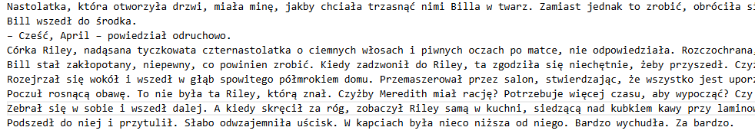
Рисунок 3.1 – Содержимое файла input.txt
Маршрутная перестановка выполняется путем записи символов текста по столбцам прямоугольной таблицы заданного размера и последующего считывания по строкам. Такой способ позволяет изменить порядок следования символов в тексте, сохраняя при этом их количество.
Часть содержимого файла route_encrypted.txt, созданного в процессе шифрования исходного текстового файла input.txt представлено на рисунке 3.2.
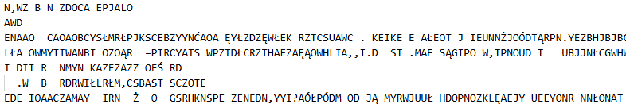
Рисунок 3.2 – Содержимое файла route_encrypted.txt
Множественная перестановка реализована с использованием объединённого ключа, сформированного из двух ключевых слов. Каждый символ текста сдвигается на позицию, определяемую соответствующим символом ключа алфавита. Символы, отсутствующие в алфавите, остаются без изменений. Часть зашифрованного текста методом множественной перестановки сохранена в файле multi_encrypted.txt и представлена на рисунке 3.3.
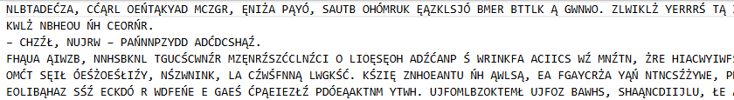
Рисунок 3.3 – Содержимое файла multi _encrypted.txt
Как видно на рисунке, шифрограмма представляет собой последовательность символов, полностью изменённую по сравнению с исходным текстом. Даже при сохранении исходной длины текста порядок символов значительно нарушен, что делает восстановление оригинального сообщения без знания ключа практически невозможным. Такой подход обеспечивает высокую криптостойкость и наглядно демонстрирует эффективность множественной перестановки для защиты информации.

3.2 Расшифрование
Процесс расшифрования текста в программе реализован в обратном порядке по отношению к алгоритмам шифрования – с использованием маршрутной и множественной перестановки. Зашифрованные тексты считываются из файлов route_encrypted.txt и multi_encrypted.txt и подготавливаются для обработки в верхнем регистре, чтобы соответствовать заданному алфавиту.
Для маршрутной перестановки расшифрование выполняется путем записи зашифрованного текста по строкам таблицы того же размера, который использовался при шифровании, и последующего считывания по столбцам. В результате исходный порядок символов восстанавливается полностью. Расшифрованный текст сохраняется в файле route_decrypted.txt. Часть содержимого файла route_decrypted.txt представлена на рисунке 3.4.
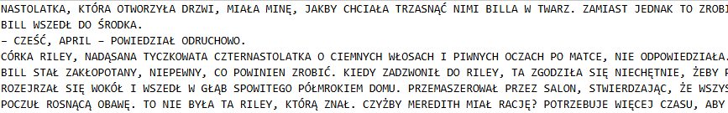
Рисунок 3.4 – Cодержимое файла route _decrypted.txt
Расшифрование методом множественной перестановки также выполняется с использованием того же объединённого ключа, который применялся при шифровании. Каждый символ шифротекста сдвигается на обратное значение, определяемое соответствующим символом ключа, при этом символы, отсутствующие в алфавите, остаются без изменений. Результат сохраняется в файле multi_decrypted.txt.
Часть содержимого файла multi_decrypted.txt представлена на рисунке 3.5.

Рисунок 3.5 – Cодержимое файла multi _decrypted.txt
В процессе расшифрования также производится измерение времени, необходимого для восстановления исходного текста каждым из методов. Результаты замеров позволяют оценить эффективность работы программы и убедиться в корректности реализации алгоритмов. После выполнения расшифрования тексты полностью совпадают с исходным, что подтверждает правильность реализованных алгоритмов.

3.4 Время выполнения операций
Также, в процессе выполнения операций шифрования и расшифрования происходит замер времени, необходимого для шифрования и расшифрования каждым из представленных способов. На рисунке 3.6 представлен график, который отражает время выполнения действий по шифрованию и расшифрованию для каждого используемого метода.
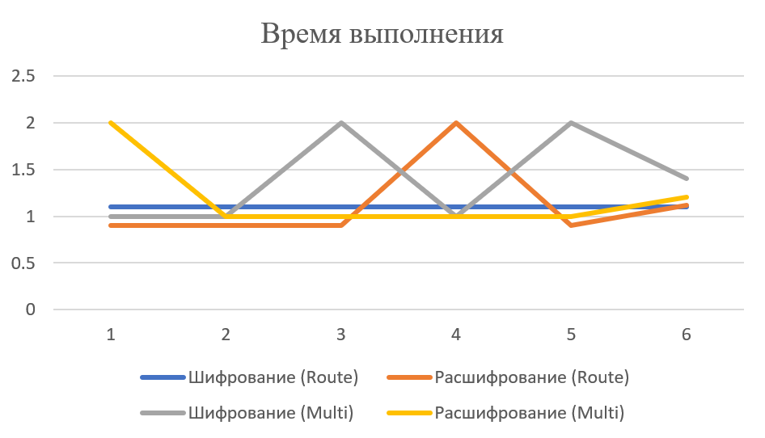
Рисунок 3.6 – Время выполнения
Анализ представленных данных показывает, что операции шифрования и расшифрования с использованием маршрутной перестановки выполняются быстрее и с минимальными колебаниями времени. Множественная перестановка требует немного больше времени на шифрование, тогда как расшифрование выполняется сопоставимо с маршрутной перестановкой. В целом, маршрутная перестановка демонстрирует более высокую скорость выполнения операций.

3.4 Гистограммы
В программе реализован подсчёт вероятностей появления символов в тексте, что позволяет проводить базовый частотный анализ. Анализ выполняется для исходного текста, а также для текстов, зашифрованных с использованием маршрутной и множественной перестановки.
Подсчёт вероятностей производится путём определения количества вхождений каждого символа алфавита в тексте с последующим делением на общее число учитываемых символов. При этом учитываются только символы, входящие в заданный алфавит, а все остальные игнорируются. Полученные значения представляют собой относительные частоты появления символов.
Результаты вычислений выводятся в консоль в виде таблицы с указанием вероятностей для каждого символа. Такой анализ позволяет оценить эффективность алгоритмов шифрования в плане скрытия статистических закономерностей исходного текста.
На основе этих данных составлена диаграмма, представленная на рисунке 3.7.
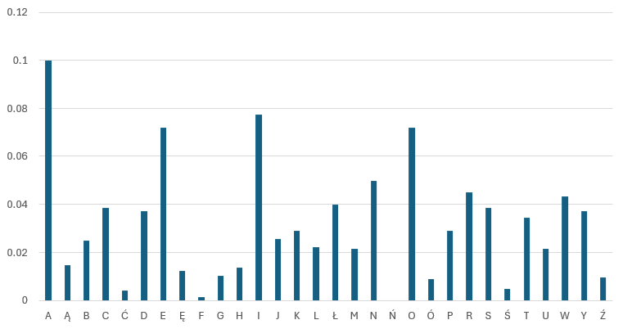
Рисунок 3.7 – Вероятности символов исходного текста
Аналогично рассчитываются и выводятся вероятности для текста, зашифрованного шифром маршрутной перестановки. Результаты представлены на рисунке 3.8.

Рисунок 3.8 – Вероятности символов после шифрования (Route)
Аналогично рассчитываются и выводятся вероятности для текста, зашифрованного шифром множественной перестановки. Результаты представлены на рисунке 3.9.
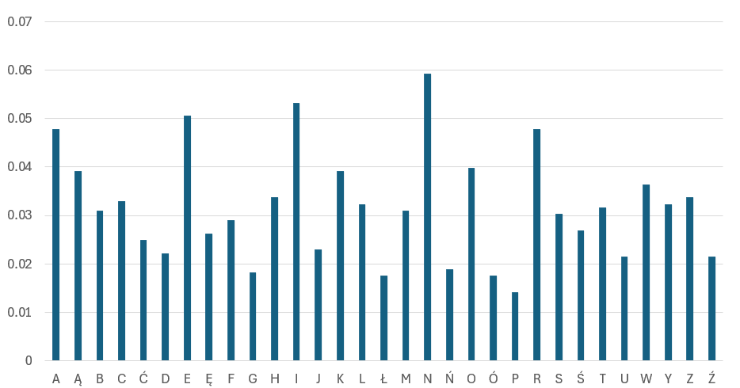
Рисунок 3.9 – Вероятности символов после шифрования (Multi)
Вероятности встречаемости символов в исходном тексте и в тексте, зашифрованном методом маршрутной перестановки, остаются практически одинаковыми. Это объясняется тем, что маршрутная перестановка изменяет только порядок символов, не затрагивая их частотное распределение. В то же время при использовании множественной перестановки частоты появления символов заметно изменяются, поскольку этот метод включает сдвиги по алфавиту на основе ключа, что фактически модифицирует сами символы. Таким образом, маршрутная перестановка сохраняет статистические характеристики исходного текста, тогда как множественная перестановка нет.

Вывод

Список используемых источников
1. Лабораторный практикум по дисциплинам «Защита информационной безопасности и надежность информационных систем» и «Криптографические методы защиты информации». В 2ч. Ч. 1 / Урбанович П. П., Шиман Д. В., Шутько Н. П. – Минск: БГТУ, 2019. – с.116.

